6250.0021 – T4, lot 87 au 2ème étage

Le Relais de la Poste – Faverges

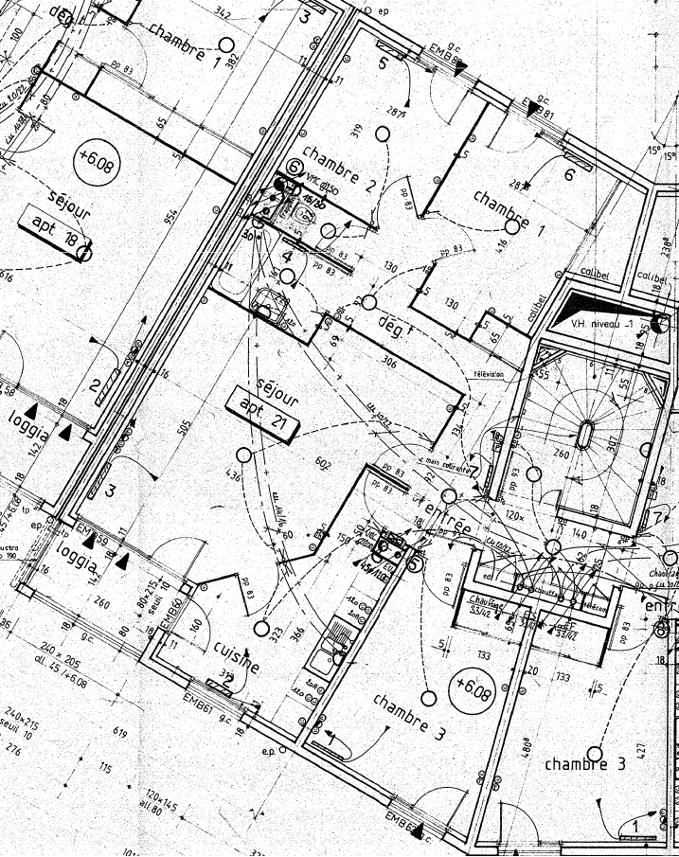

6250.8021 Cave – lot 21

35 rue Tissot Dupont, Faverges – Montée A

